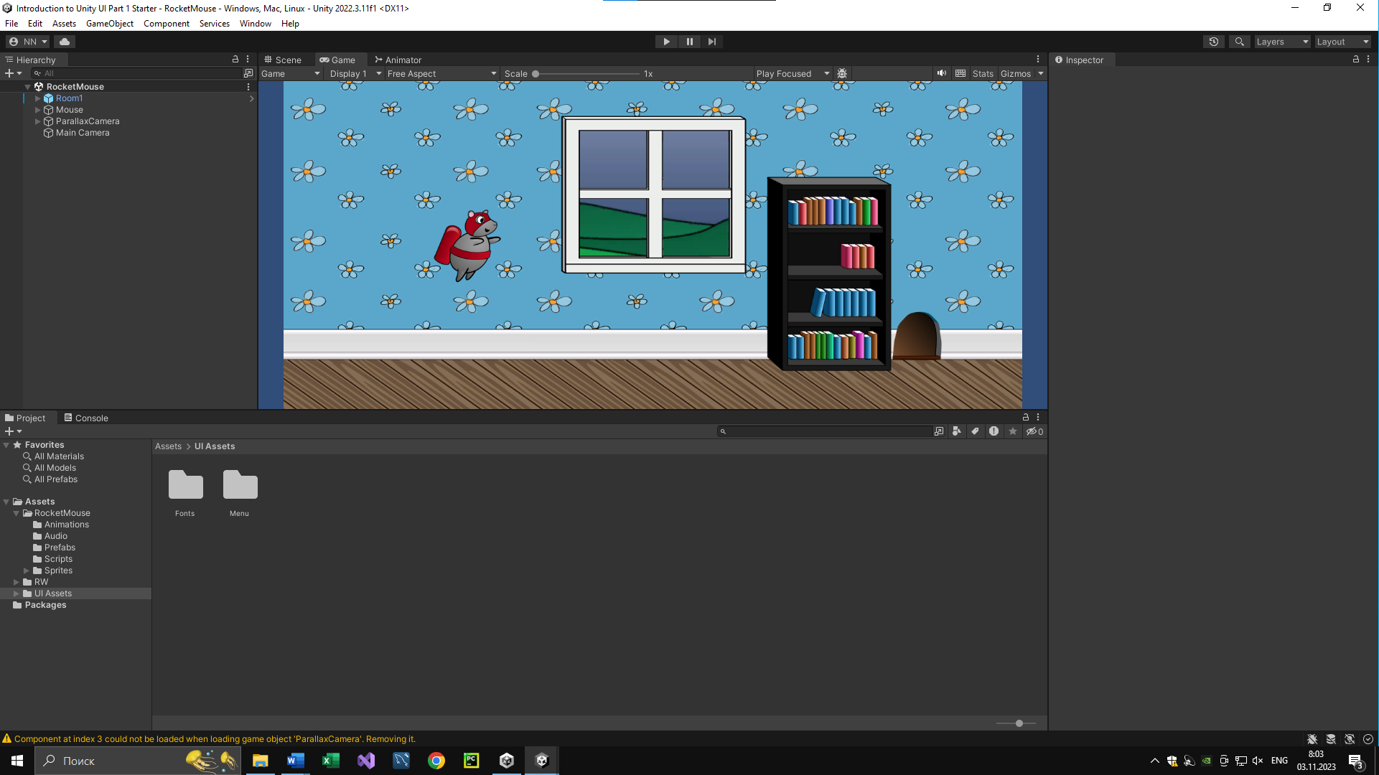

Открыл проект Introduction to Unity UI Starter

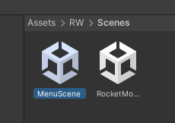

Создал новую пустую сцену и назвал её MenuScene



Импортировал ресурсы в сцену

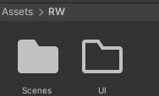

Создал новую папку UI в каталоге RW

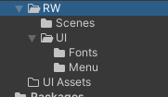

Перетащил папки Fonts и Menu в созданную ранее папку

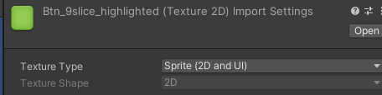

Убедился, что все ресурсы в папке Menu установлены на тип текстуры Sprite(2D и UI)

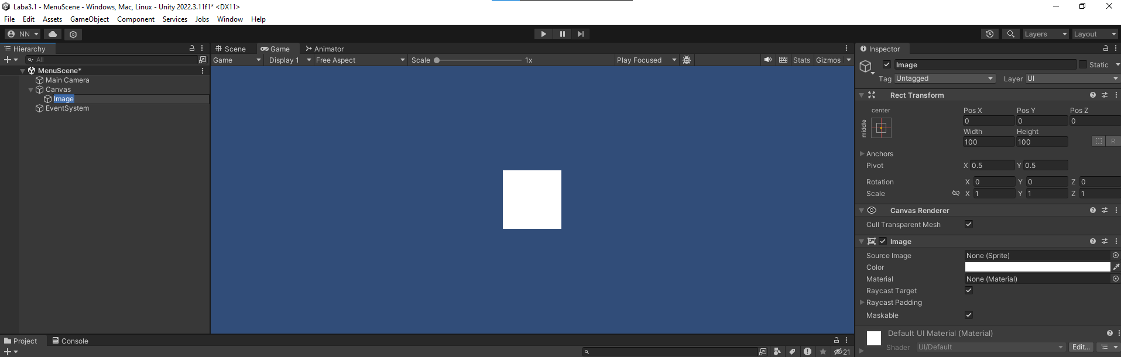

Создал Image на сцене MenuScene

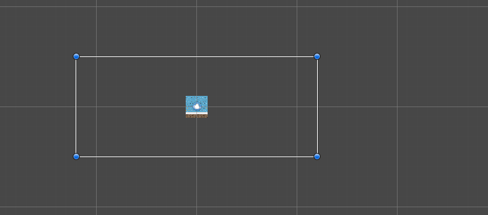

Перетащил спрайт из папки Menu в поле Source Image объекта Background

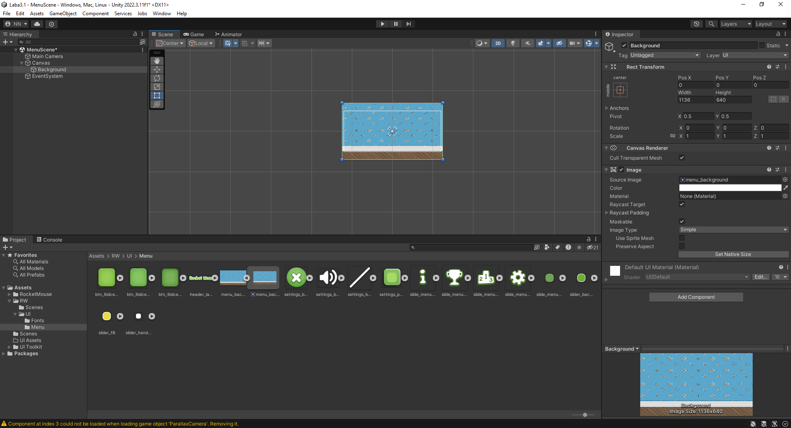

Задал нормальные размеры спрайту нажав кнопку **Set Native Size**

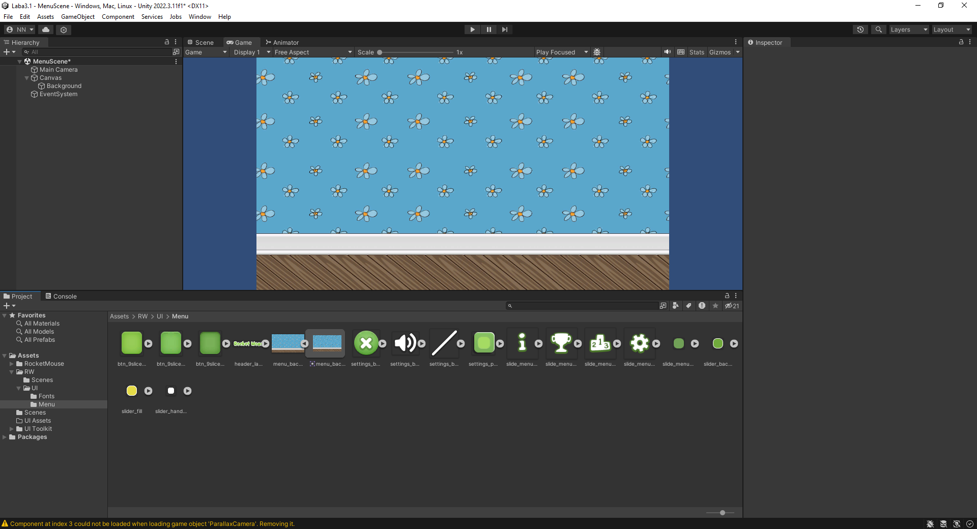

Задал размеры Canvas

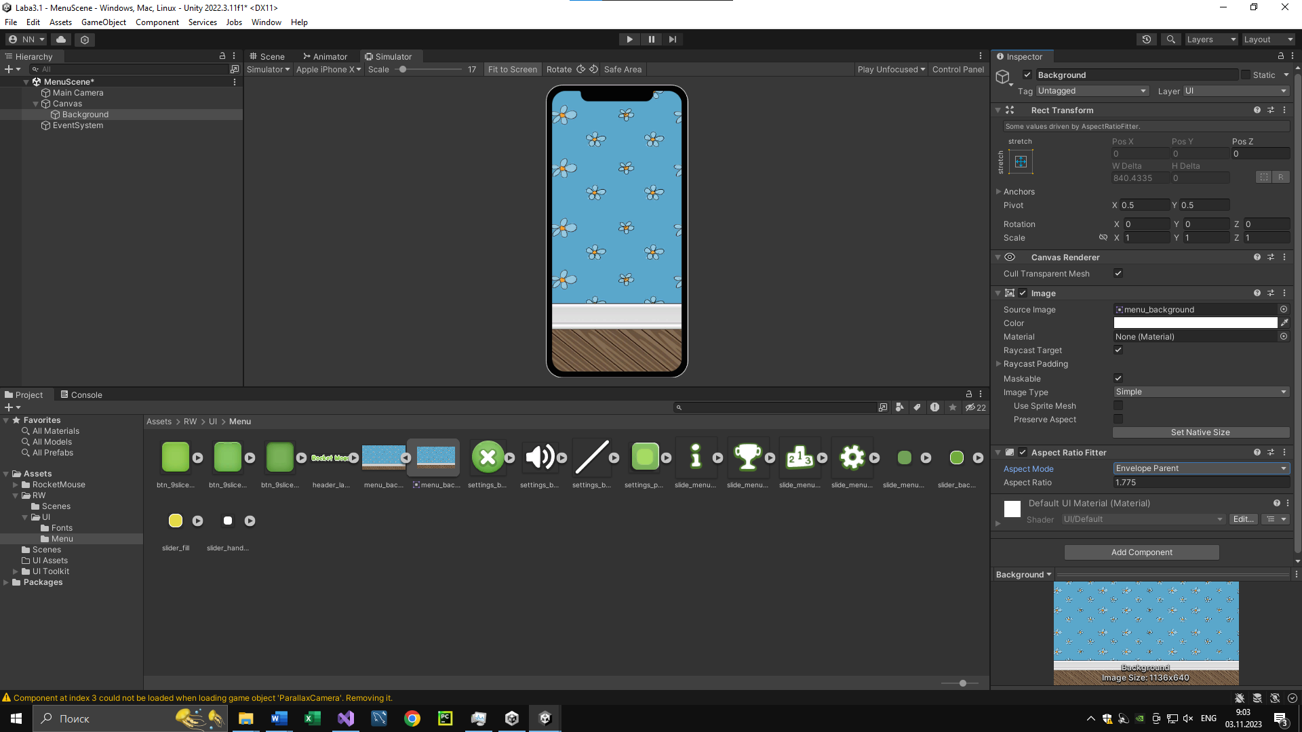

Добавил Aspect Ratio Fitter для заполнения всего экрана

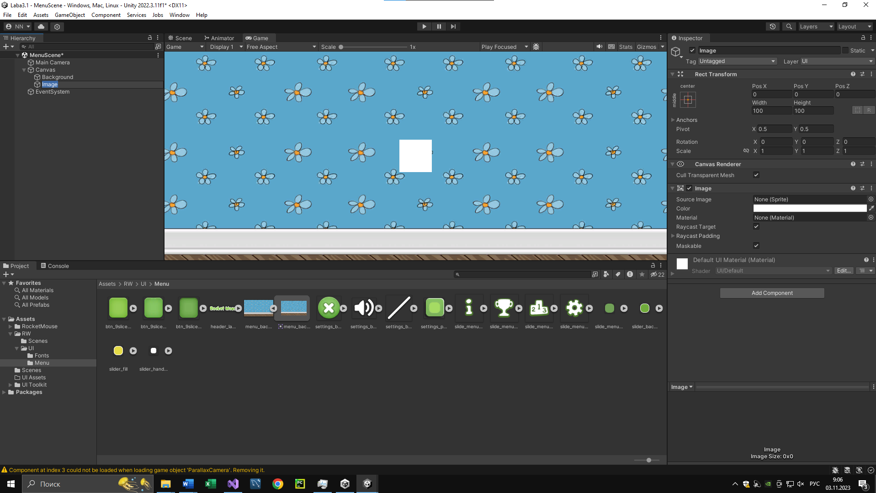

Добавил новый Image

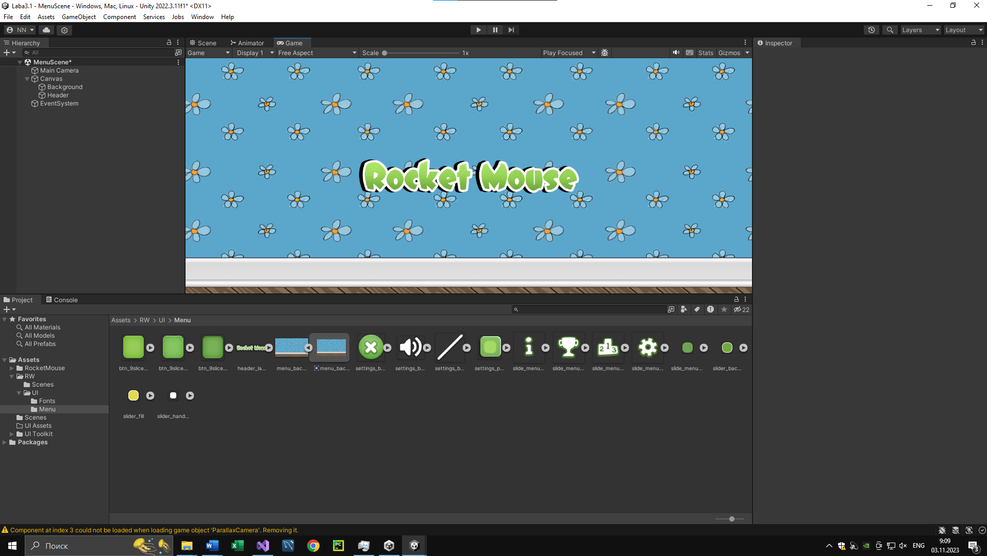

Перетащил ресурс из папки Menu и нажал на кнопку Set Native Size

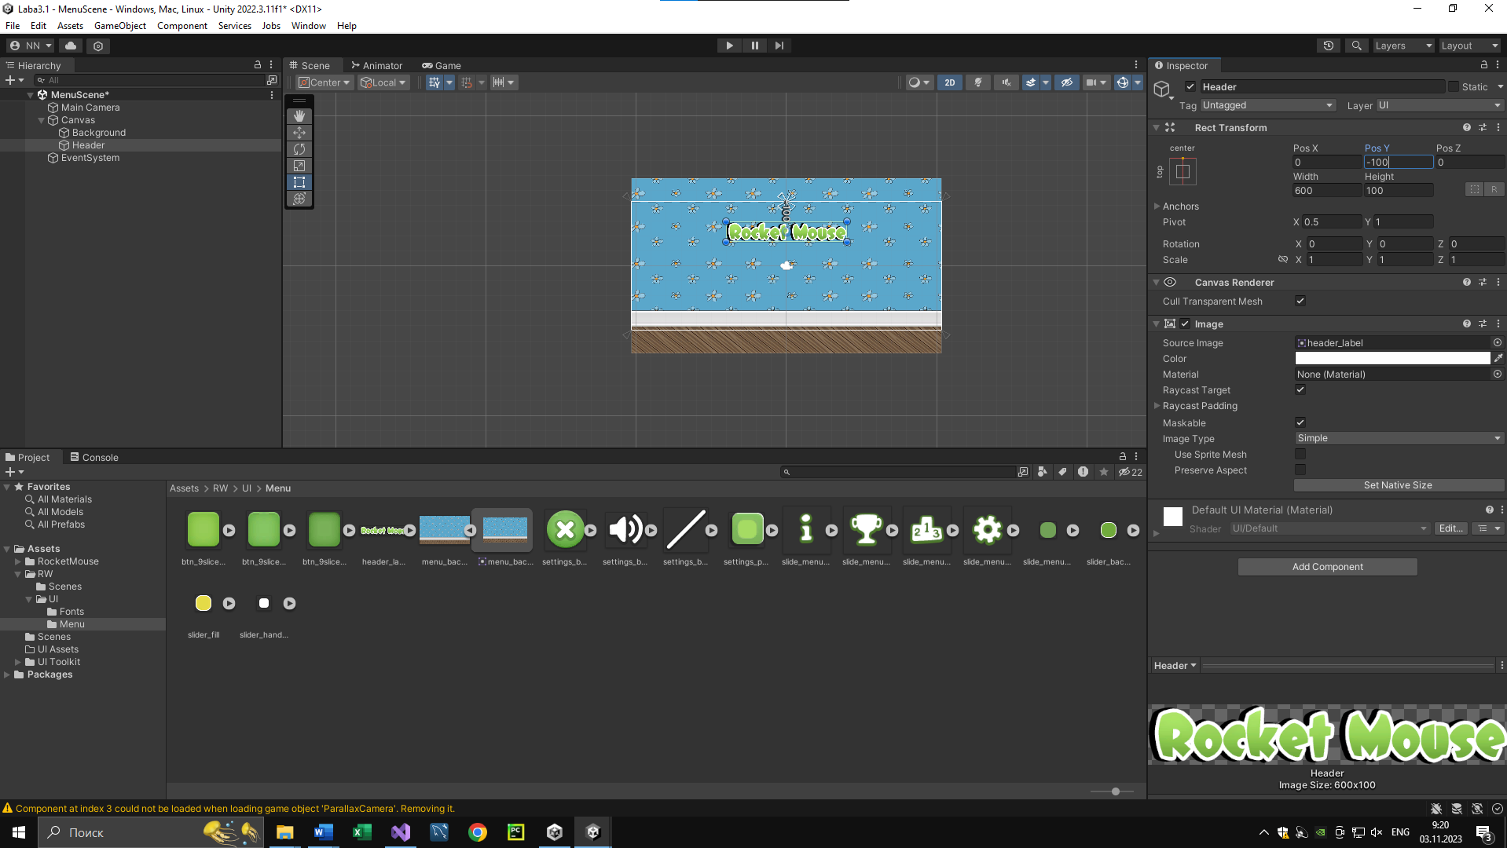

Настроил Header

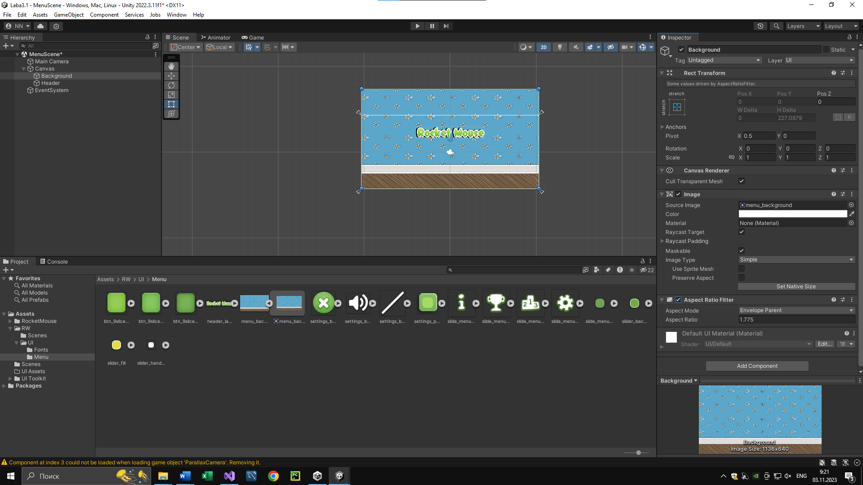

Поправил отображение фона

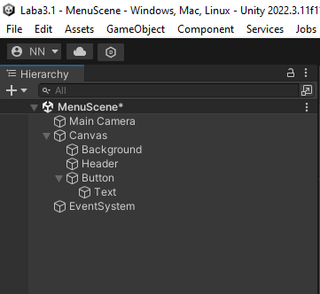

Добавил кнопку в иерархию

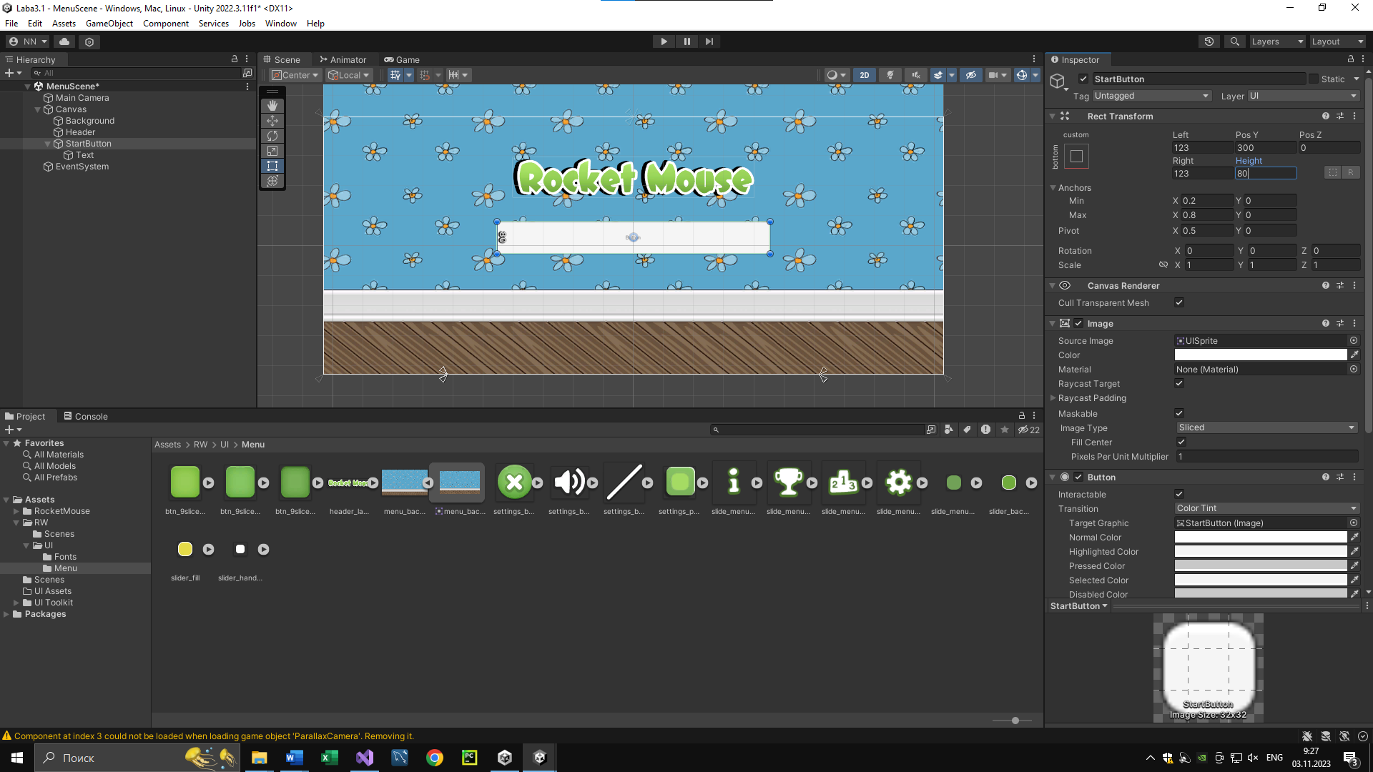

Начал настраивать кнопку

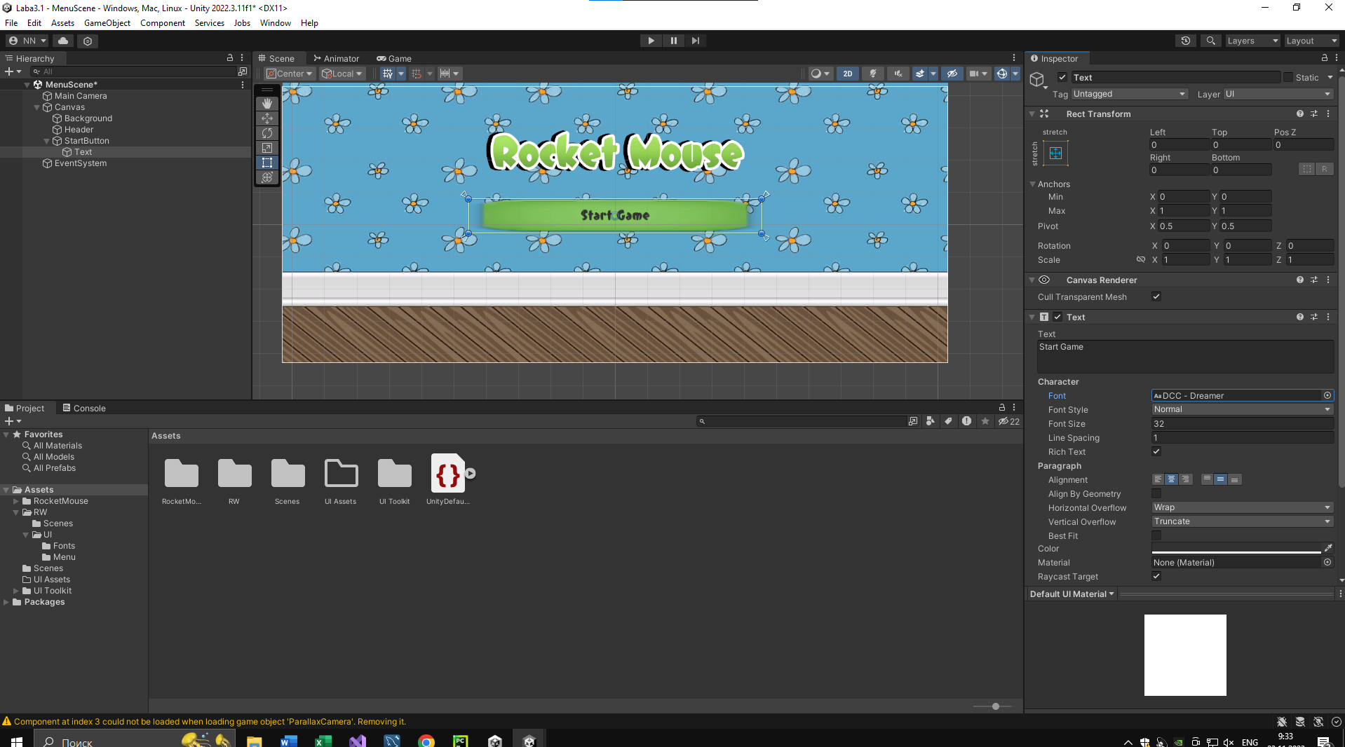

Настроил внешний вид кнопки

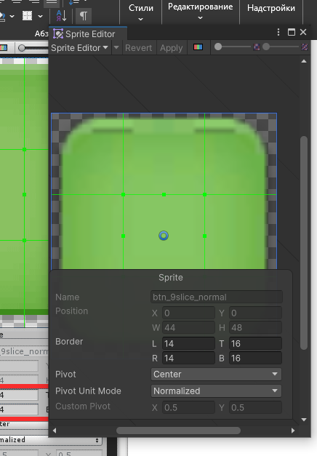

Настроил спрайты для кнопок

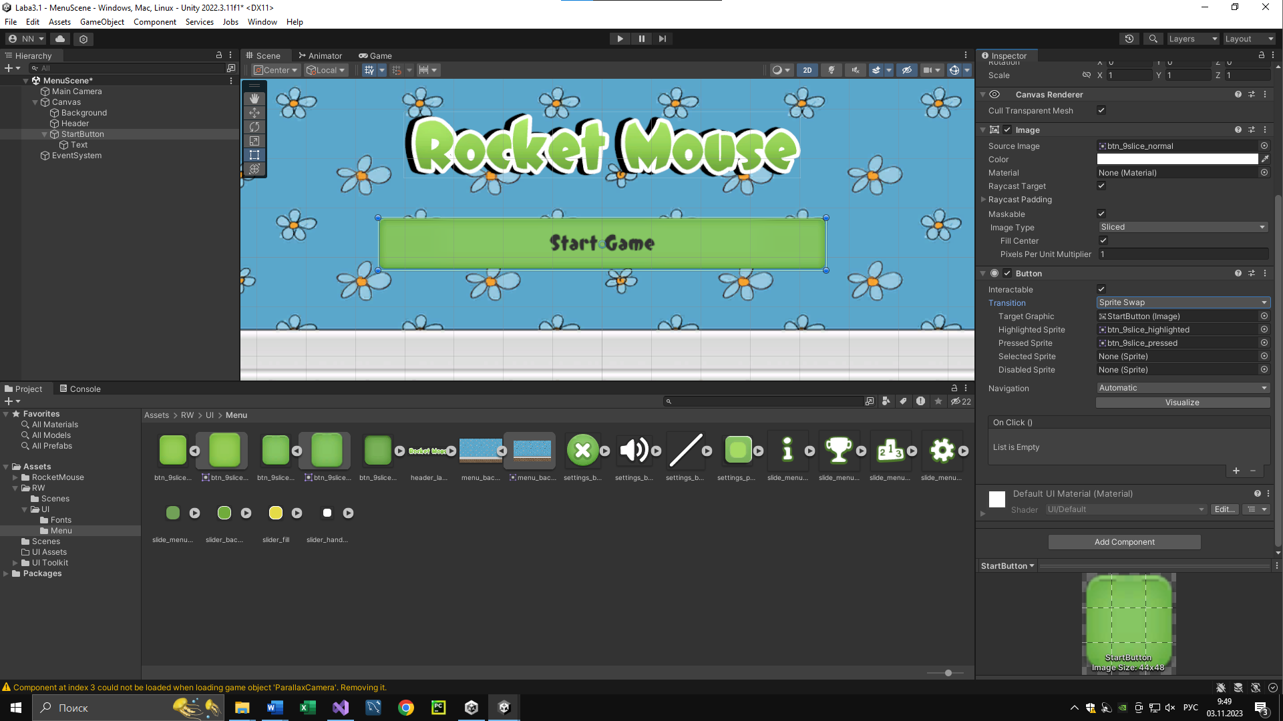

Настроил внешний вид кнопки

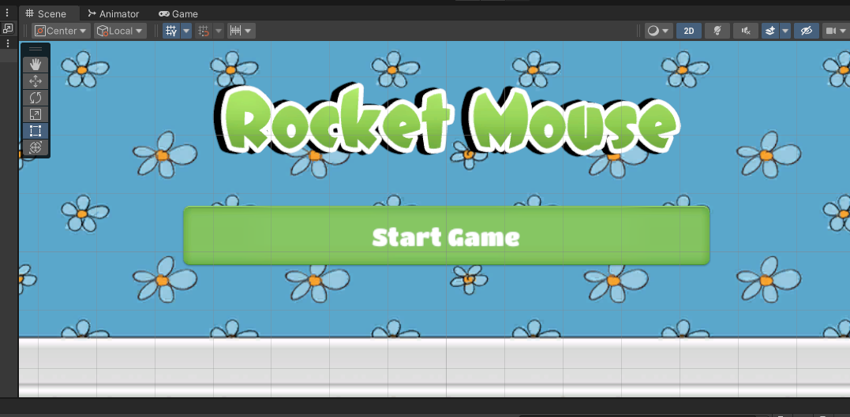

Настроил внешний вид текста кнопки

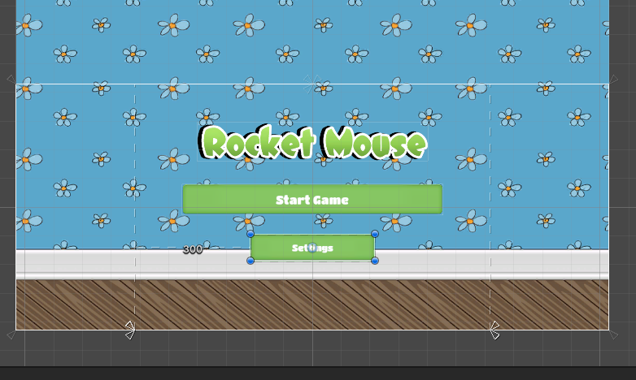

Добавил кнопку настроек

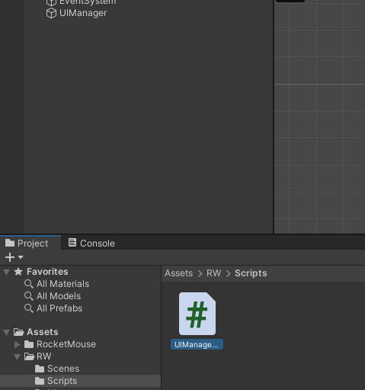

Создал пустой объект UIManager и добавил новый скрипт

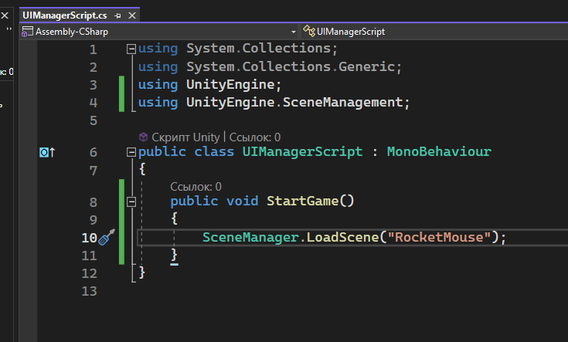

Написал этот код

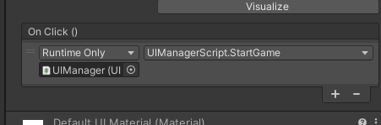

Настроил OnClick() для кнопки Start

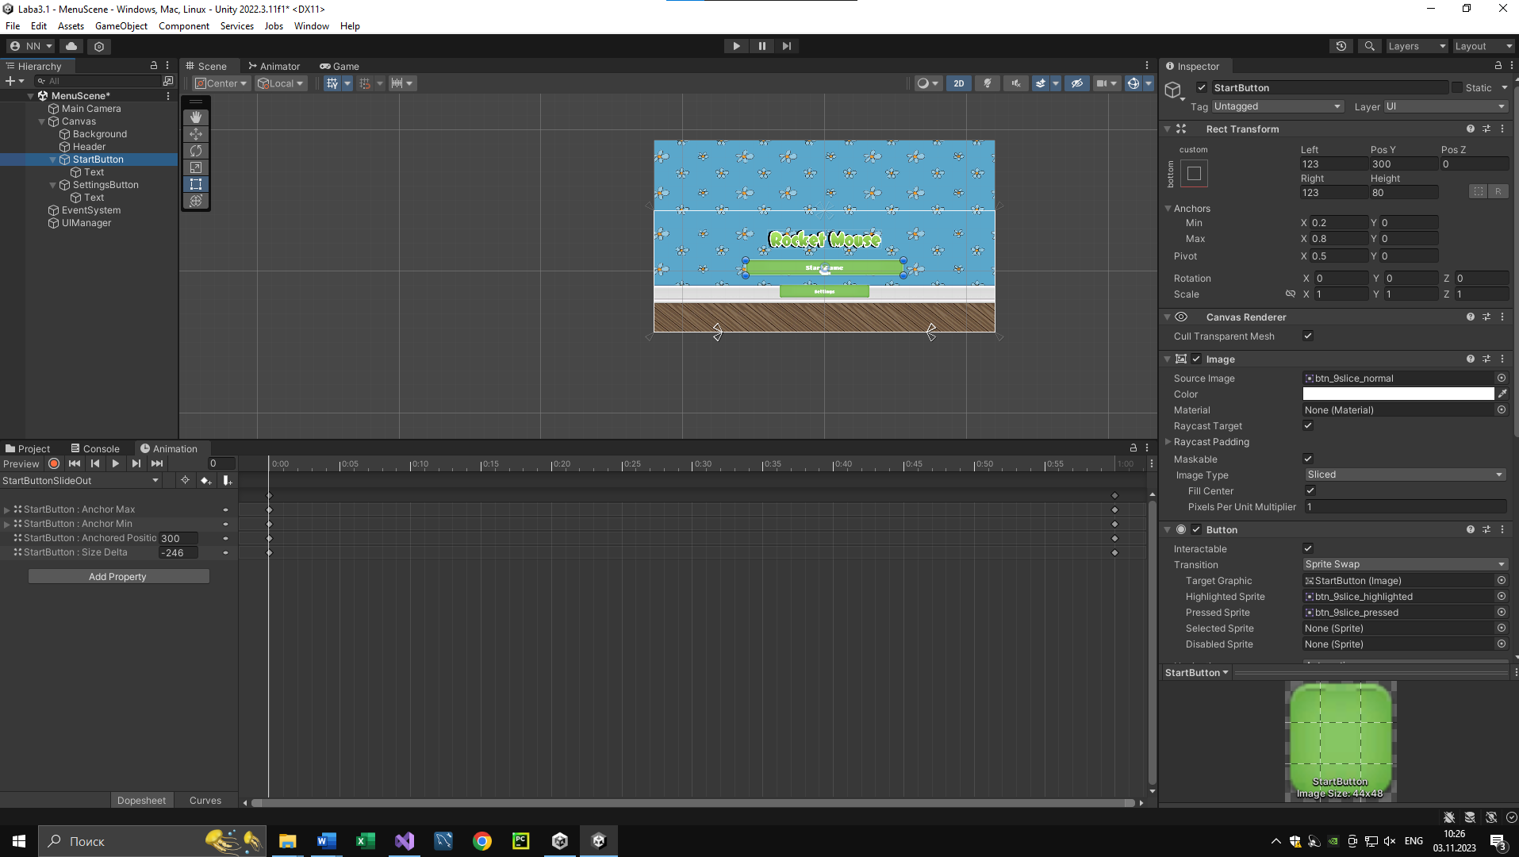

Создал анимацию для кнопки

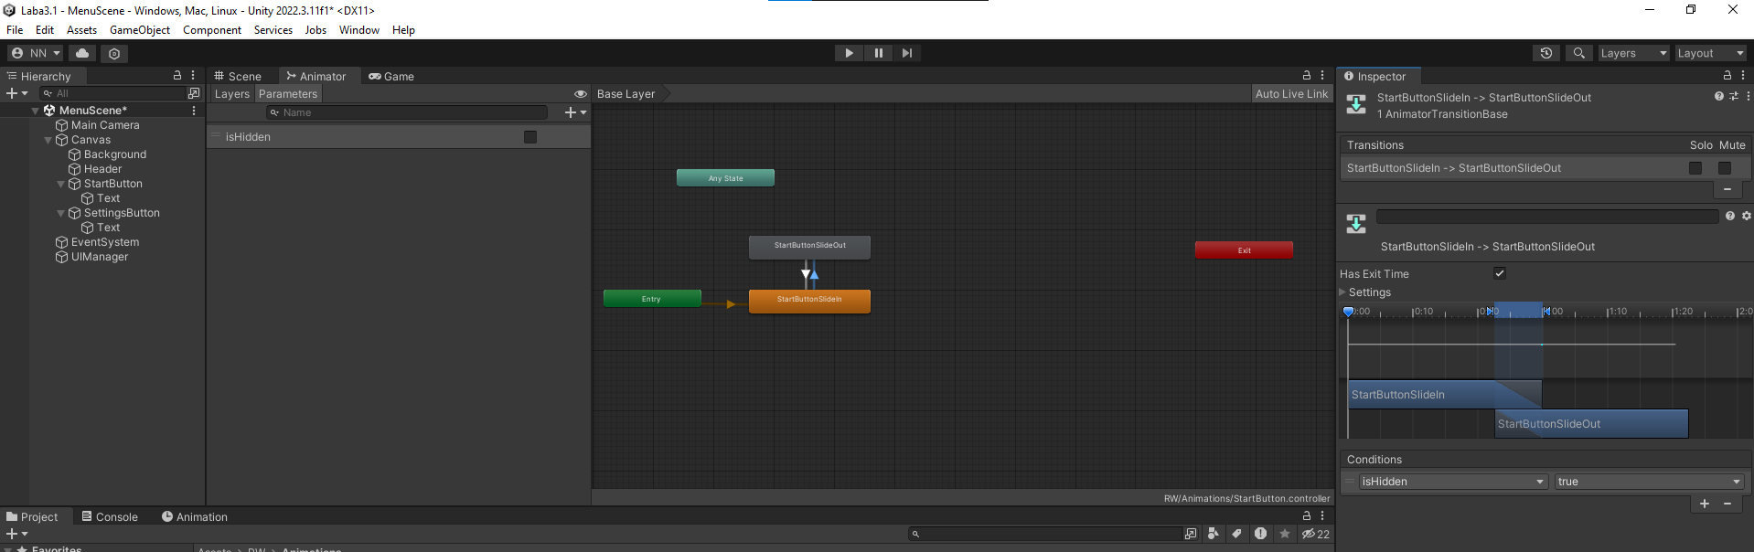

Настроил анимации в аниматоре

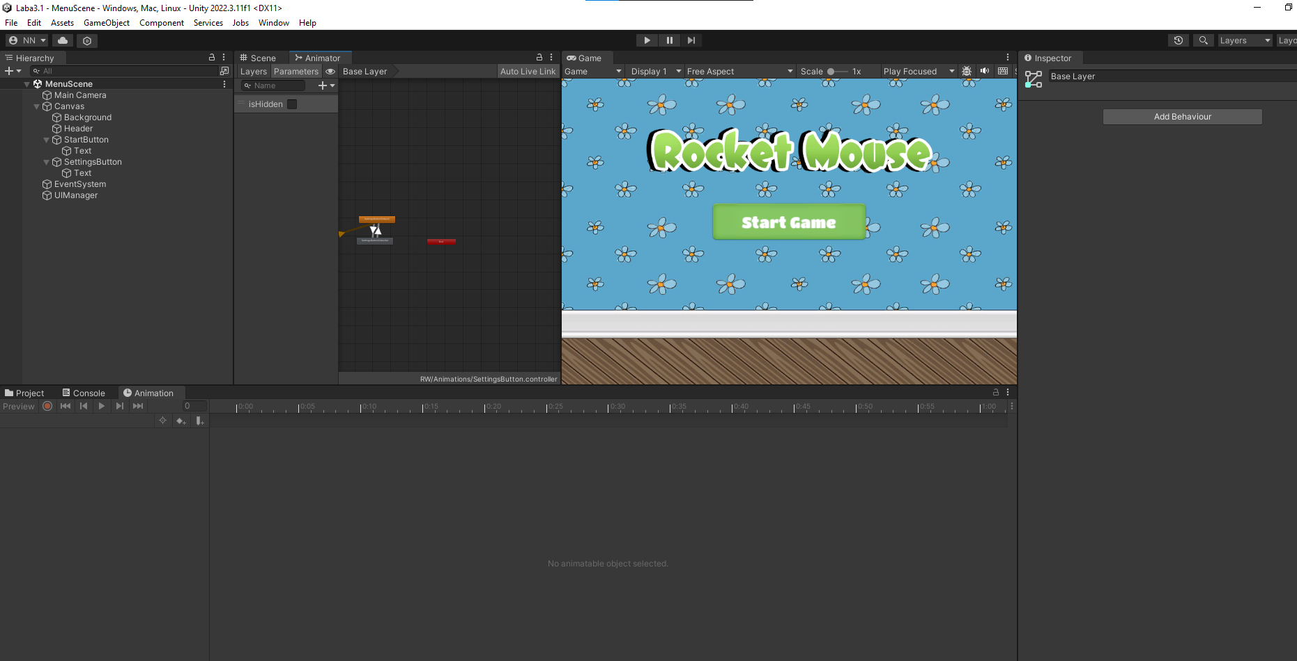

Добавил аналогичную анимацию для кнопки настроек

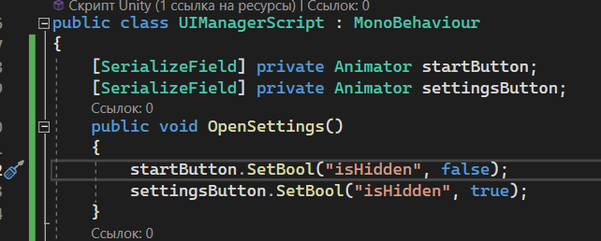

Добавил в класс менеджера приватные поля startButton и settingsButton. Добавил метод OpenSettings

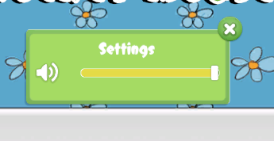

Полностью создал и настроил меню настроек

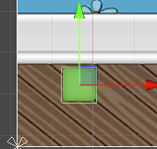

Добавил кнопку для SlideMenu

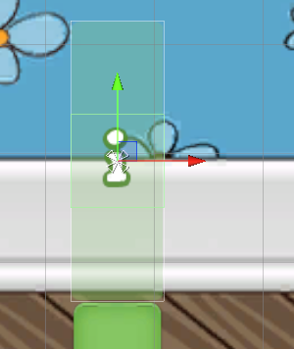

Добавил маску и кнопку About

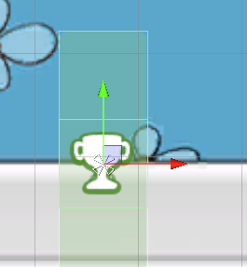

Добавил кнопку Achievements

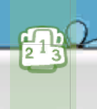

Добавил кнопку Leaderboard

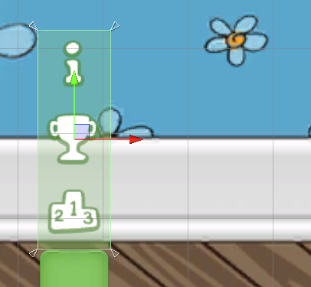

Добавил Vertical Layout Group

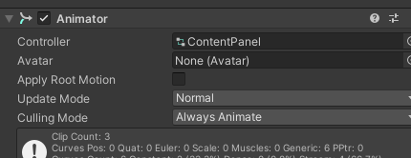

Сделал анимацию для SlideMenu

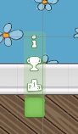

Доделал скользящее меню

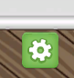

Настроил изображение шестерёнки и создал для него анимацию вращения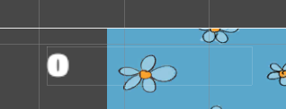

Добавил текст на сцену с игрой

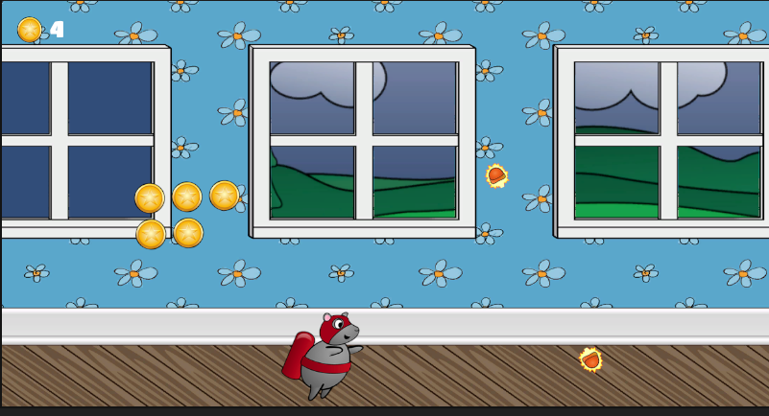

Отобразил текст на сцене

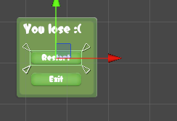

Создал RestartDialog

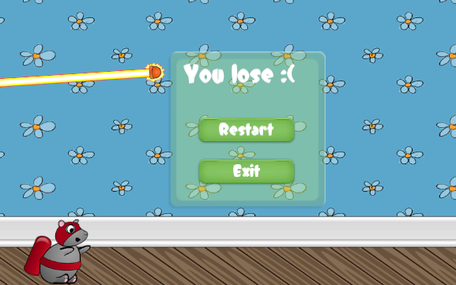

Сделал диалоговое окно(кнопки работают)